Specificaţii tehnice mobilier - Decanat FSTA
1. Dulap acte 2200x400x400 mm (1 buc)

- dulapul va avea 2 usi realizate din pal melaminat de 18 mm, cantuit cu abs de 2 mm, prevazut cu manere aluminiu, inchidere cu yala si balamale blum;
- corpul si politele sunt realizate din pal melaminat de 18 mm, cantuit cu abs de 0,4 mm;
- spatele se va realiza din pfl 4 mm
- dulapul va fi prevazut cu 4 picioare din aluminiu, 100x40

2. Dulap chiuveta 2200x1200x550 mm  (1 buc.)  - dulapul va avea 3 usi realizate din pal melaminat de18 mm , cantuit cu abs de2 mm, prevazut cu manere aluminiu , balamale blum si sistem de inchidere concertina a usilor - corpul si politele sunt realizate din pal melaminat de 18 mm, cantuit cu abs de 0,4 mm -spatele se va realiza din pfl 4 mm  - dulapul va fi prevazut cu 4 picioare din aluminiu,100x40  -in interiorul corpului se va monta o chiuveta incastrata in blatul de lucru -sub blatul de lucru vor fi montate 2 sertare cu glisiere blum si spatiu de depozitare inchis cu usi  -in partea superioara a corpului , deasupra blatului, preva zute polite pentru depozitare | 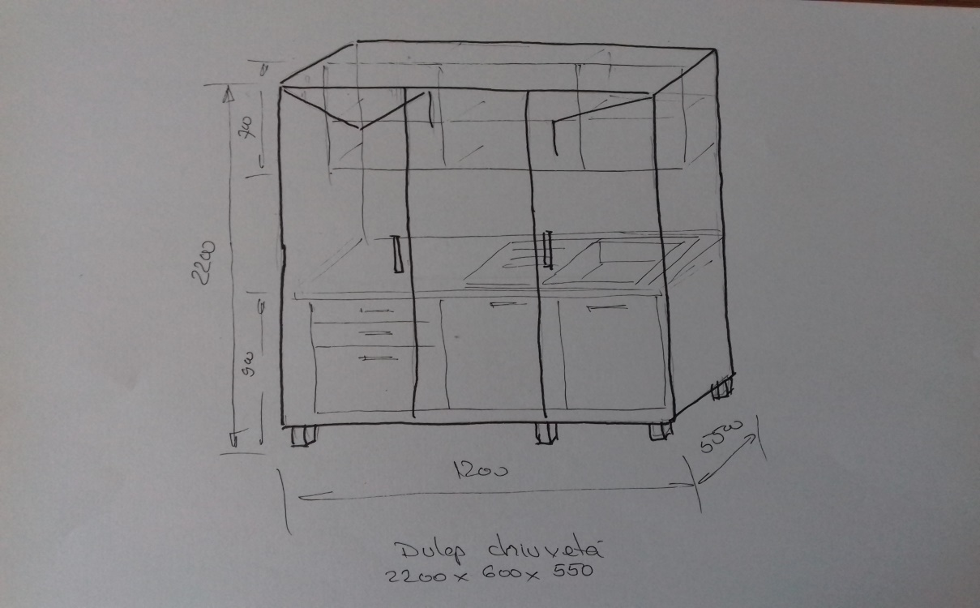
3. Birou 1600x700x760 mm (1 buc.)
- biroul va fii compus din blat si 2 picioare realizate din pal melaminat de 18 mm dublat prin lipire si cantuit cu abs de 2x44mm

4. Corp mobil 560x400x450 mm (1 buc.)
- corpul va avea 3 fete de sertar realizate din pal melaminat de 18 mm, cantuit cu abs de 2mm, prevazut cu manere aluminiu si inchidere centralizata
- corpul si politele realizate din pal melaminat de 18 mm, cantuit cu abs de 0.4 mm
-sertarele dotate cu sine blum
- corpul va fi prevazut cu 4 rotile de cauciuc
5. Dulap usi sticla 2200x800x400 mm (2 buc.)  - dulapul va avea 2 usi realizate din pal melaminat de 18 mm, cantuit cu abs de 2 mm, prevazut cu manere aluminiu, inchidere cu yala, balamale blum si doua usi cu rama aluminiu, cu sticla mata  - corpul si politele vor fii realizate din pal melaminat de 18 mm, cantuit cu abs de 0,4 mm  -spatele se va realiza din pfl 4 mm  - dulapul va fi prevazut cu 4 picioare din aluminiu, 100x40 | 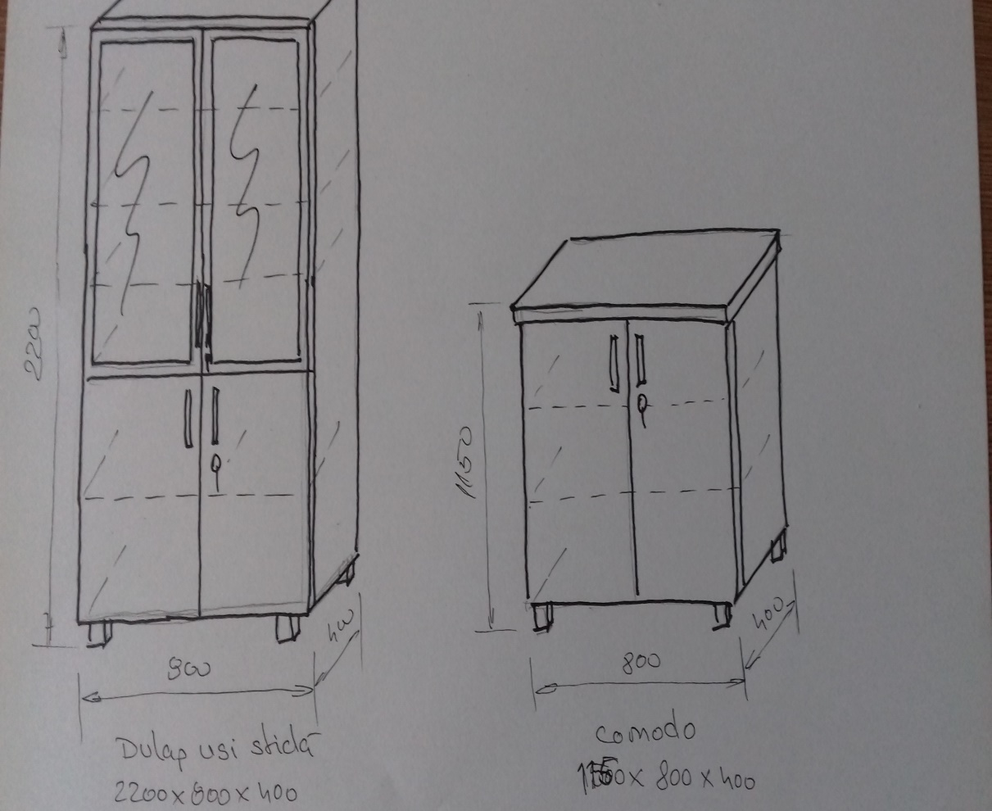
6. Comoda 1150x800x400 mm (8 buc.)
- comoda va avea 2 usi realizate din pal melaminat de18 mm, cantuit cu abs de2 mm, prevazut cu manere aluminiu , inchidere cu yala si balamale blum
- corpul si politele realizate din pal melaminat de 18 mm, cantuit cu abs de 0,4 mm
-spatele se va realiza din pfl 4 mm
- comoda va fi prevazuta cu 4 picioare din aluminiu,100x40

Specificaţii tehnice - Mobilier Secretariat FSTA
1.Dulap acte 2200x800x400 mm (6 buc)  - dulapul va avea 4 usi realizate din pal melaminat de 18mm , cantuit cu abs de2 mm, prevazut cu manere aluminiu , inchidere cu yala si balamale blum  - corpul si politele realizate din pal melaminat de 18 mm, cantuit cu abs de 0,4 mm  - spatele se va realiza din pfl 4 mm  - dulapul va fi prevazut cu 4 picioare din aluminiu, 100x40 | 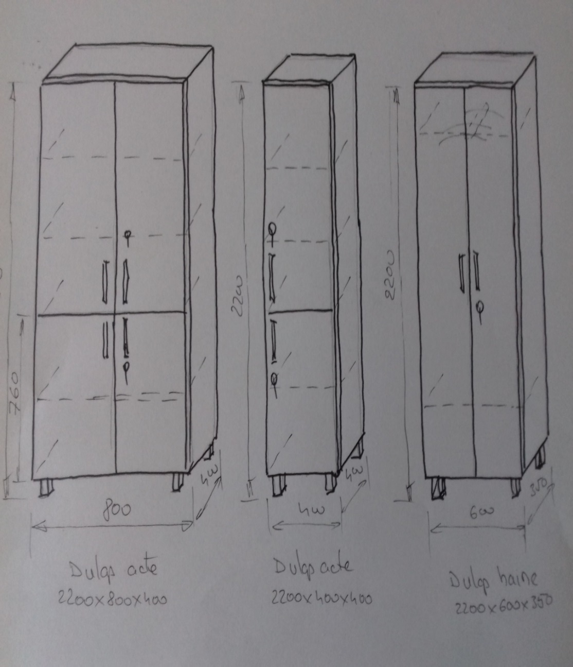
2.Dulap acte 2200x400x400 mm (1 buc)
- dulapul va avea 2 usi realizate din pal melaminat de18 mm , cantuit cu abs de2 mm, prevazut cu manere aluminiu, inchidere cu yala si balamale blum
- corpul si politele sunt realizate din pal melaminat de 18 mm, cantuit cu abs de 0,4 mm
- spatele se va realiza din pfl 4 mm
- dulapul va fi prevazut cu 4 picioare din aluminiu, 100x40
3.Dulap haine 2200x600x400 mm (1 buc)
- dulapul va avea 2 usi realizate din pal melaminat de18 mm , cantuit cu abs de2 mm, prevazut cu manere aluminiu , inchidere cu yala si balamale blum - corpul si politele realizate din pal melaminat de 18 mm, cantuit cu abs de 0,4 mm
-spatele se va realiza din pfl 4 mm
- dulapul va fi prevazut cu 4 picioare din aluminiu, 100x40
- dulapul va fi dotat cu suport pentru umerase
4.Dulap chiuveta 2200x1200x550 mm (1 buc.)
- dulapul va avea 3 usi realizate din pal melaminat de18 mm , cantuit cu abs de2 mm, prevazut cu manere aluminiu ,balamale blum si sistem de inchidere concertina a usilor - corpul si politele vor fii realizate din pal melaminat de 18 mm, cantuit cu abs de 0,4 mm - spatele se va realiza din pfl 4 mm
- dulapul va fi prevazut cu 4 picioare din aluminiu, 100x40
-in interiorul corpului se va monta o chiuveta incastrata in blatul de lucru -sub blatul de lucru vor fi montate 2 sertare cu glisiere blum si spatiu de depozitare inchis cu usi
-in partea superioara a corpului , deasupra blatului, vor fii preva zute polite pentru depozitare

5.Comoda imprimanta cu consola 1700x750x900 mm (1 buc.)  - corpul va avea 4 usi din pal melaminat de 18 mm, cantuit cu cant de 2 mm , prevazut cu manere aluminiu, balamale blum si inchidere cu yala  -corpul si politele realizate din pal melaminat de 18 mm , cantuit abs de 0.4 mm  -comoda va fi prevazuta cu 4 picioare din aluminiu , 100x40  -blatul de deasupra comodei se realizeaza din pal melaminat de 18 mm dublat prin lipire iar partea in consola se va sprijini pe un picior de aluminiu de 720mm | 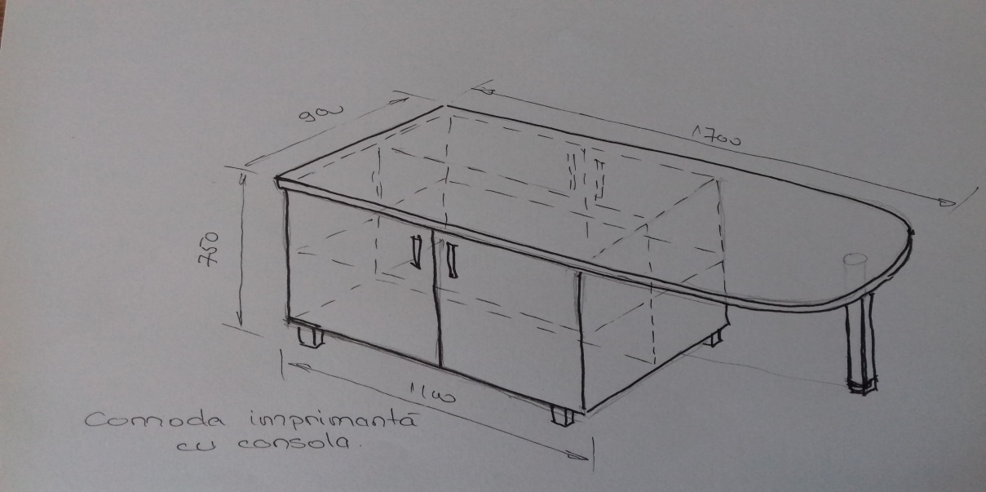
6.Birou 1600x700x760 mm (2 buc.)  - biroul compus din blat si 2 picioare realizate din pal melaminat de 18 mm dublat prin lipire si cantuit cu abs de 2x44mm | 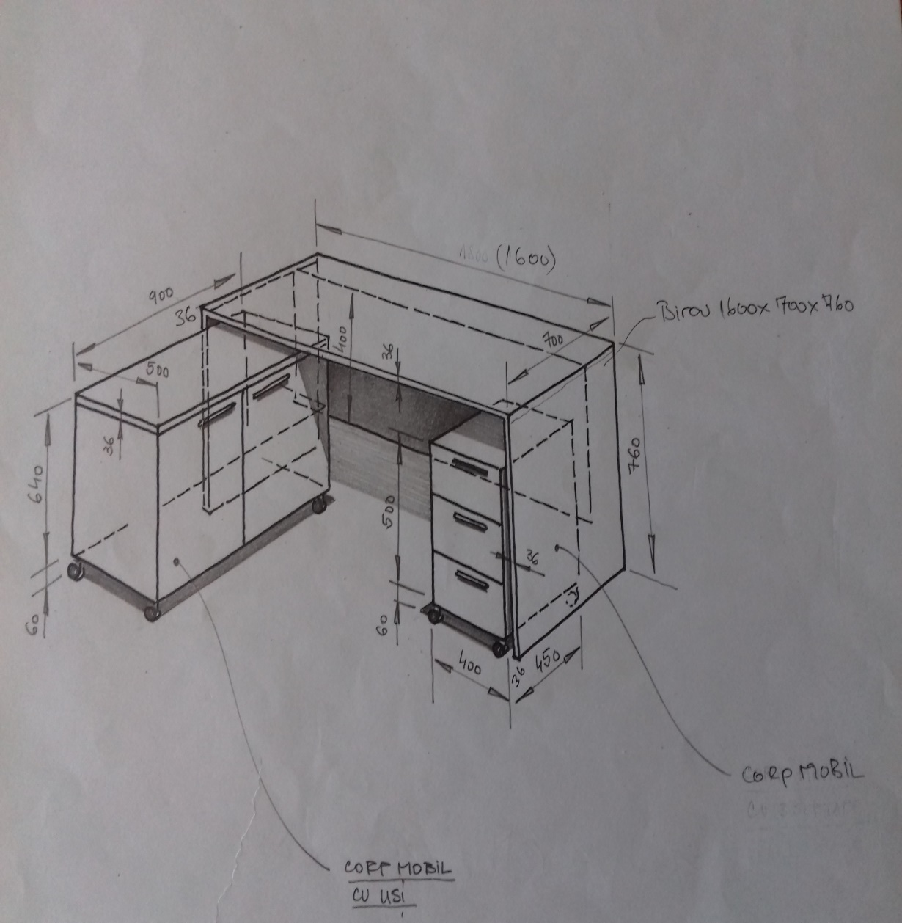
7.Comoda mobila 900x500x700 mm (2 buc.)
- dulapul va avea 2 usi realizate din pal melaminat de18 mm , cantuit cu abs de2 mm, prevazut cu manere aluminiu si inchidere cu yala
- corpul si politele realizate din pal melaminat de 18 mm, cantuit cu abs de 0,4 mm
- dulapul va fi prevazut cu 4 rotile cauciuc

8.Corp mobil 400x560x450 mm (2 buc.) - corpul va avea 3 fete de sertar realizate din pal melaminat de 18 mm, cantuit cu abs de 2mm, prevazut cu manere aluminiu si inchidere centralizata
- corpul si politele realizate din pal melaminat de 18 mm, cantuit cu abs de 0.4 mm
-sertarele vor fii dotate cu sine blum
- corpul va fi prevazut cu 4 rotile de cauciuc

9.Etajera 700x500x250 (1 buc.)  -va fii realizata dintr-o placa de pal montata pe perete si de care se ataseaza 2 polite -toate componentele vor fi cantuite cu abs de 2 mm | 